進入系統後的主頁面
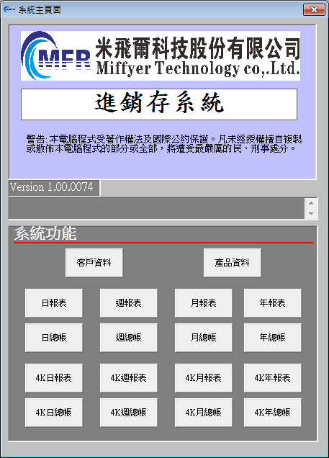
日報表、週報表…至4K年總帳等，會直接產生一份可供列印的EXCEL，格式會如下方這樣，也就是廖先生所提供的EXCEL檔雷同。版面部份會依廖先生您目前有提供的來做，沒有提供的我們會直接自已安排較為容易閱讀的格式。
已依廖先生您的意思，加製了一個產品資料的按鈕，用於查詢指定日期的產品購買狀況，漲價表我們評估後，發現其實也是針對個人的，故全部統一放到客戶資料的頁面，分別設計按鈕供修改
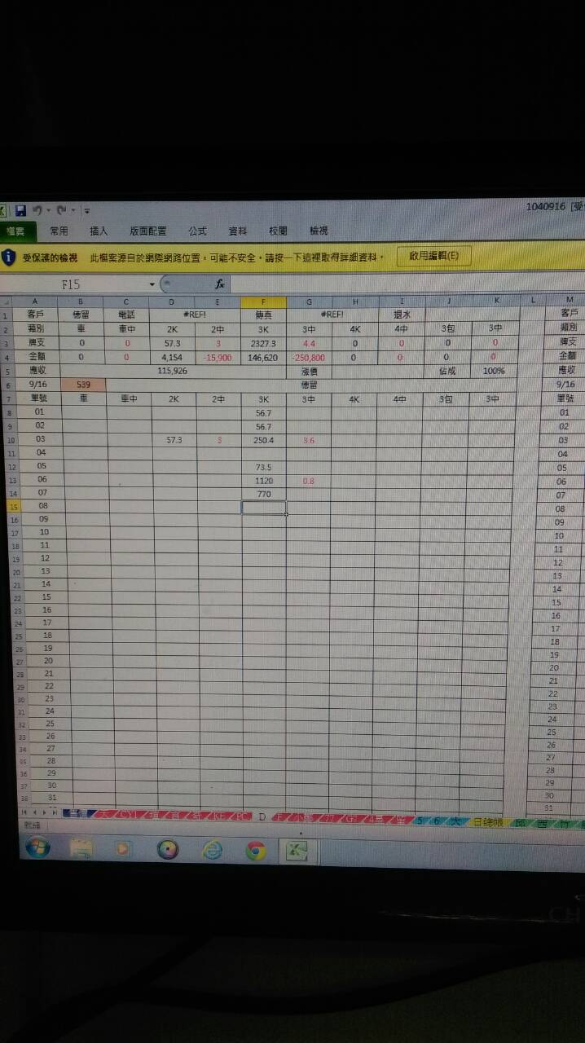
續上頁客戶資料按鈕點開的畫面
當有新客戶時，可以透過按新增客戶增加客戶名單。
同理，亦可從此永遠刪去特定客戶的資料，亦可以編輯客戶的特定。
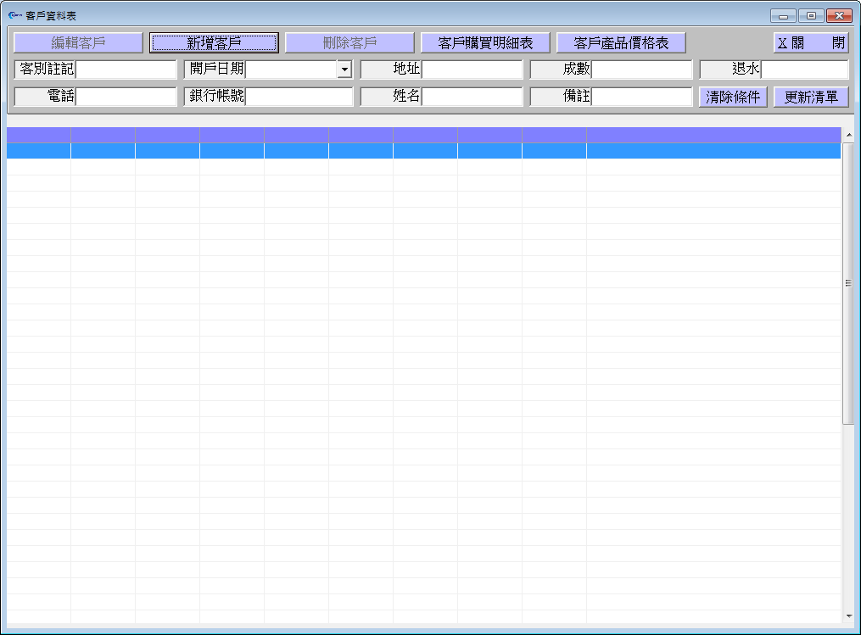
中間表格會呈現所有客戶的基本資料，如姓名、住址、電話、成數、備註等，電話會有填寫幾隻，就呈現幾隻。
並且在基本資料的後半段，呈現的是該客戶當日的產品購買數量，如車幾組、二星幾組等。
為避免資料混亂，客戶基本資料的修改會請廖先生到後續各其它頁面去修改，此表格僅會開放瀏覽功能。
客戶購買明細表為查詢客戶所有歷史購買的明細，以及為客戶加購產品的頁面，需要在中間表格先點選一名客戶才能進入。
客戶產品價格表為廖先生您說的，專為每名客戶設定每個產品不同的購買價所建立的頁面，同樣需要在中間表格先點選一名客戶才能進入。
可以透過左方的條件欄及更新清單按鈕，來搜尋指定的客戶
續上頁新增、修改客戶的按鈕點擊後
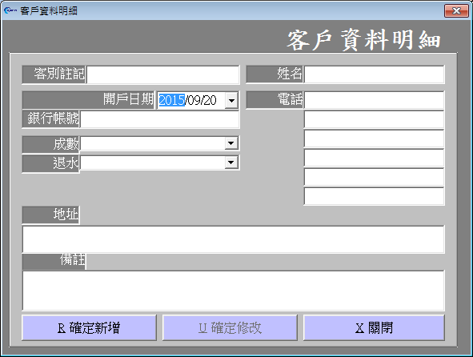
客戶部份，依廖先生您的意思，一名客戶最多可能配置六組電話號碼。
續上上頁客戶購買明細按鈕點開後
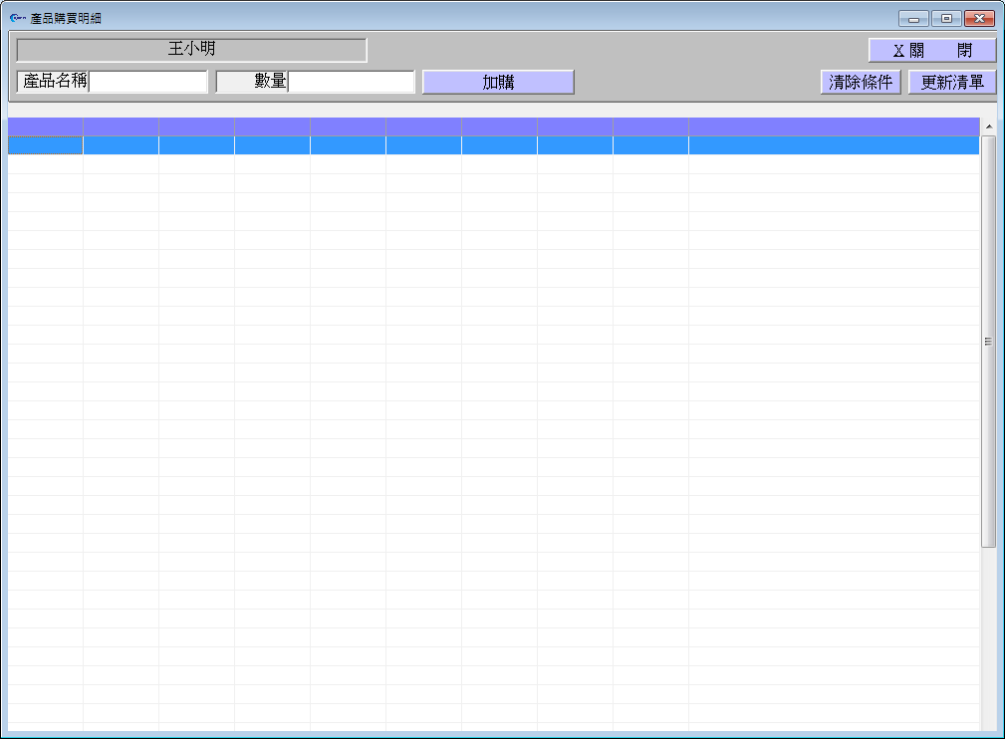
中間表格會呈現選擇的該名客戶歷年的購買記錄，如幾年幾月幾日購買了車、二星、三星等，以及其當時的購買價格、還有中獎的狀況。在此不管是539、港號、大樂等皆統一顯示在此頁面。

並且可以直接在此表格上，修改該客戶的歷年購買記錄、中獎狀況等資料。
可透過選擇產品名稱，及選擇購買的數量，按加購按鈕，系統協助取得廖先生你們為此客戶設定的「該產品今日價格」，並且在下方表格自動新增一筆日期為今日的該客戶購買彩卷的記錄，若對資料不滿意，可再到下方表格做細部修改。
接上上上頁按下客戶價格修改後
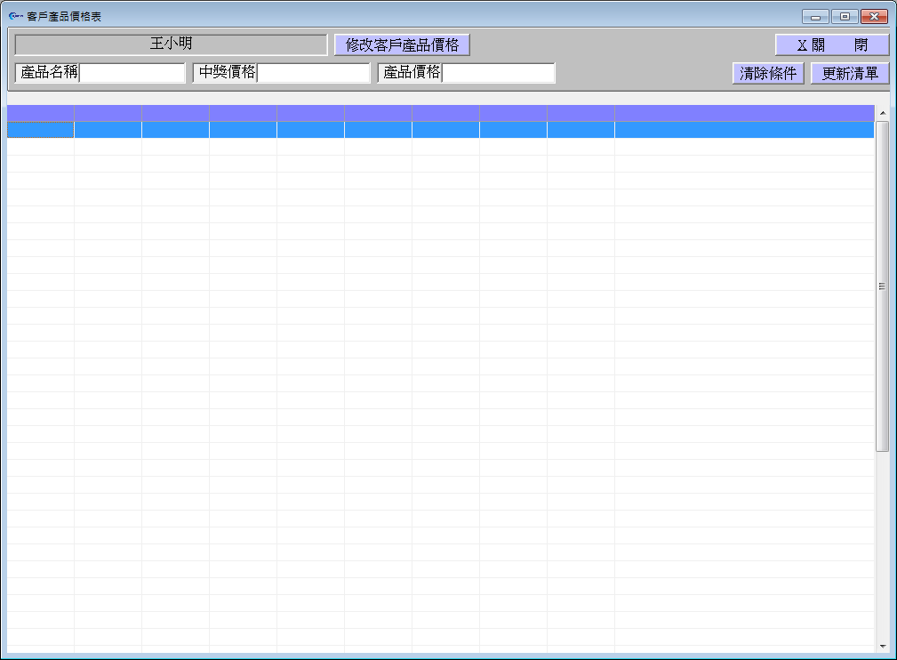
中間表格會呈現選擇的該客戶購買車、二星、三星等所有產品的「今日」價格，若想修改，可以直接在此表格上修改，這裡的修改並不會影響到客戶購買明細的歷史購買價格。
若想邊看價格底線邊修改客戶的價格，按下此按鈕，有另外設計一個頁面專門處理。
*這邊的價格底線應該就是廖先生您說的漲價表資料了
接上頁按下修改產品價格後
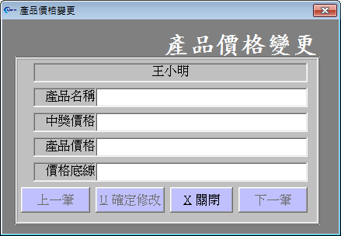
可以直接透過上一筆、下一筆切換顯示該客戶的「今日產品價格明細」。
價格底線為廖先生您可以設定的該產品價格提醒界線，若工作人員在本頁輸鍵產品價格時，低於此價格底線的話，會跳出訊息並不予修改。除非連同價格底線也一起改低才行，我想應該就是廖先生您說的漲價表資料的功能了。
從系統主頁面按下產品資料表的按鈕後
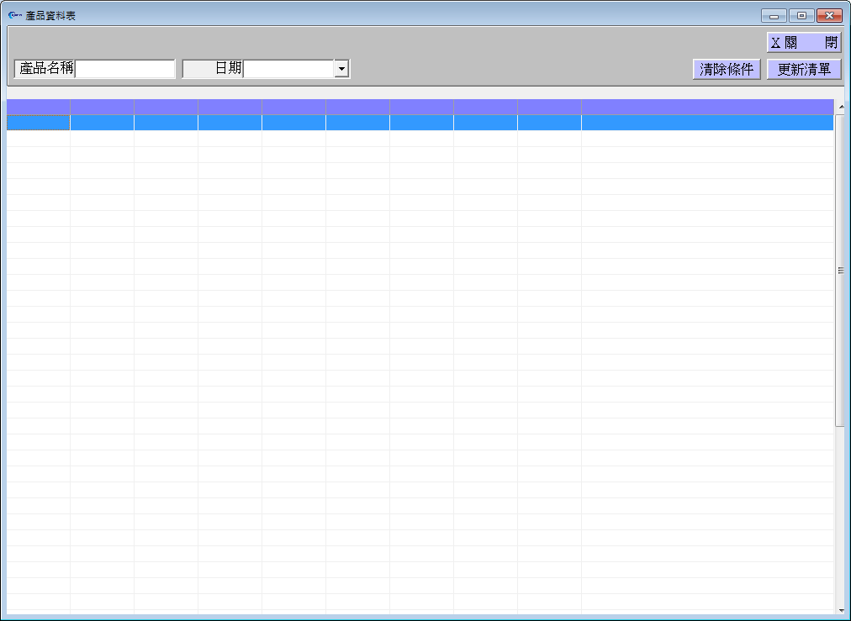
表格預設會顯示每一款產品今日分別被哪些客戶購買多少數量，如果需要更改日期，或只顯示特定的產品，可以透過上方的搜尋列去更新
後續向您報告的事項:
本週工作目前把上次訪談及這幾日廖先生您提的事項，整理成文件並做好完整的系統規劃了。
依目前的系統規劃，為了讓您容易瞭解，亦先將功能畫面都先設計好完成，並且準備了這份文件。

若目前的設計方向有問題，就再麻煩廖先生不吝提醒，我們這邊會溝通後，依問題的大小，理清成撰寫程式的規劃，盡速於1至3天內給您新版的設計概要。
前期的溝通越清楚，越能減少在撰寫完成後的大修大改，希望廖先生能諒解。

若目前的設計方向沒有錯誤，則會依上次會議所述，煩請廖先生這邊知會一聲，會麻煩您匯一半的訂金至公司帳戶。

接下來的工作部份:
跟您報告工程師後續會花約一週的時間，將後台的資料庫設計完成，接著再下一週開始會開始撰寫前台程式，以實現系統的功能，並盡快仿廖先生您提供的EXCEL報表，做輸出日、週、月、年等報表的輸出功能。

全程完成約需再2~3週，當完成後，我們會直接到汐止幫您指定的電腦安裝。
然後依廖先生您指定的時間，幫您做現場教育訓練，以及提供您試用，
若有功能範圍內的問題，我們溝通後會再幫您做免費的修改。

